**I.Carte isochrone**

1. **Récupérer les données sur Géoportail**

* Aller sur le site de [Géoportail](https://www.geoportail.gouv.fr/carte)
* Cliquer sur Outils -> Mesures -> Calculer un isochrone

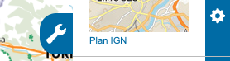

*outils*

* Entrer l’adresse et la distance souhaités -> Calculer
* -> Exporter

La manipulation permet de télécharger un fichier “.geojson” qui encode l’aire située à la durée voulue du point spécifié.

Malheureusement, MyMaps ne supporte pas ce format de fichier, il faut donc le transformer …

1. **Transformer les données en format KML**

* Allez sur [ce site](https://incubated-geek-cc.github.io/geospatial-data-convertors/)
* Select input format -> GEOJSON
* Select output format -> KML
* Select. Fichiers : importer le fichier geojson que l’on vient de créer
* -> Convert -> Save as

On peut ranger le fichier .kml nouvellement créé dans le dossier ‘./Cartographie/Données sites’.

1. **Importer les données sur MyMaps**

* Aller sur une carte [MyMaps](https://www.google.com/maps/d/u/0/) existante ou en créer une.
* -> Add layer

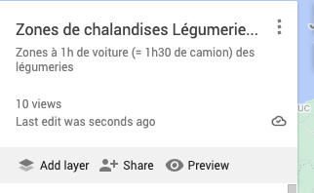

*Add layer*

* -> Import : uploader le fichier .kml

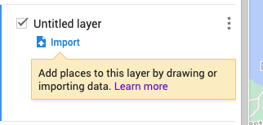

*Import*

Normalement, l’aire devrait apparaître sur la carte.

Si besoin, vous pouvez personnaliser son apparence (couleur, transparence, titre, …).

**II. Population dans le bassin délimité**

**Voir** [Comment faire une étude de zone de chalandise ?.ipynb](https://colab.research.google.com/drive/1Q7VXrwM47BpfEkFSlGfiMTgnhq4PMmUL#scrollTo=Oy5QeaN1e1ym)

**III. Supermaché dans le bassin délimité**

**Provenance des données :**

| **Fichier** | **Provenance** | **A été retraité (O/N)** |
| --- | --- | --- |
| [Emplacement communes](https://drive.google.com/file/d/1kZjSMulZ5OK_bWAoY2S6l1Z-VSdEDIt2/view?usp=drive_link) | [DataGouv](https://www.data.gouv.fr/fr/datasets/communes-de-france-base-des-codes-postaux/) | N |
| [Population par commune](https://docs.google.com/spreadsheets/d/1ypFvAZKs86y1x-WGlAbXMv8xskNr-3GZ/edit?usp=drive_link&ouid=101651003644423406607&rtpof=true&sd=true) | [INSEE](https://public.opendatasoft.com/explore/dataset/demographyref-france-pop-legale-commune-arrondissement-municipal-millesime/information/?flg=fr&disjunctive.reg_code&disjunctive.reg_name&disjunctive.com_arm_code&disjunctive.com_arm_name&disjunctive.dep_code&disjunctive.arrdep_code&disjunctive.epci_name&disjunctive.epci_code&disjunctive.dep_name) | N |
| [SIRENE](https://drive.google.com/file/d/1J1Bx1Ns5Nw70cv1fZQ1EEUGmY__5-utt/view?usp=drive_link) | [INSEE](https://www.data.gouv.fr/en/datasets/geolocalisation-des-etablissements-du-repertoire-sirene-pour-les-etudes-statistiques/#/resources) | N |
|  |  | N |